Теоретическая часть
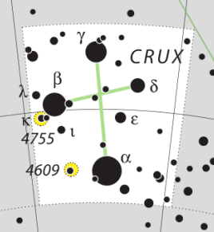
- Южный Крест - одно из красивейших созвездий неба, правда, невидимое с территории Беларуси. А где на Земле Южный Крест никогда не заходит за горизонт (даже частично)? Склонение южного и северного края созвездия составляет $-64°{47}^{'}$ и $-55°47'$, соответственно.

- Турист, гуляя 26 июля по центру старинного города, наткнулся на солнечные часы и удивился: на его наручных часах (идеально синхронизированных) было 13:09, а солнечные часы показывали ровно истинный полдень. Определите, в каком из приведенных городов гулял турист: Краков ($φ=50°04'$, $λ=19°57'$), Прага ($φ=50°05'$, $λ=14°25'$), Нюрнберг ($φ=49°27'$, $λ=11°05'$), Париж ($φ=48°50'$, $λ=2°20'$). Ответ подтвердите расчетами. Все города расположены в 1-м часовом поясе и используют переход на летнее и зимнее время. График уравнения времени приведен ниже:

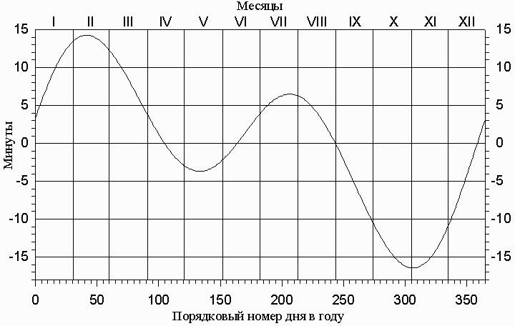
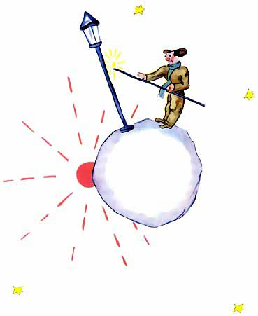
- Фонарщик из «Маленького Принца» А. Сент-Экзюпери живет на экваторе крошечной планеты радиусом 1 метр (хоть шарообразных планет такого радиуса не бывает, но на иллюстрациях Экзюпери нарисована именно такая планета). Известно, что один оборот вокруг оси эта планета делает за 1 минуту. Какую минимальную плотность должна иметь планета, чтобы Фонарщик смог удержаться на ее поверхности силами гравитации?

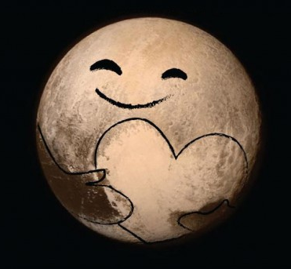
- Спутник WorldView-3, занимающийся съемкой Земли (его снимки в том числе мы видим на сервисах Google), способен различать на земле предметы размером 30 см. Какой при этом минимальный диаметр должен иметь объектив камеры спутника для достижения этой цели? Орбиту спутника считать круговой и расположенной на высоте 620 км.

- Во многих книгах карликовая планета Плутон описывается как крошечный далекий мир, погруженный во мрак – ведь на его небе даже не различить диск Солнца! Но, как оказывается, не так уж там и мрачно. Убедитесь в этом сами, оценив, во сколько раз Солнце ярче светит на Плутоне, чем полная Луна на Земле. Орбиты всех тел считайте круговыми.

Наблюдательная часть

- Перед вами инвертированные снимки шести участков неба. На фотографиях присутствуют звезды, туманности и фрагменты Млечного Пути.
  - Какое созвездие изображено на каждом снимке? Укажите только по одному основному созвездию.
  - Напишите собственное имя звезды $α$ в каждом из этих созвездий.
  - Какие объекты глубокого космоса указаны стрелками? Напишите их названия.

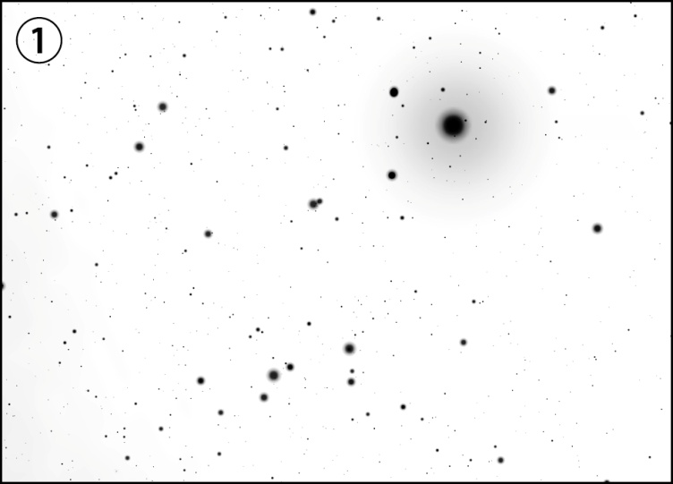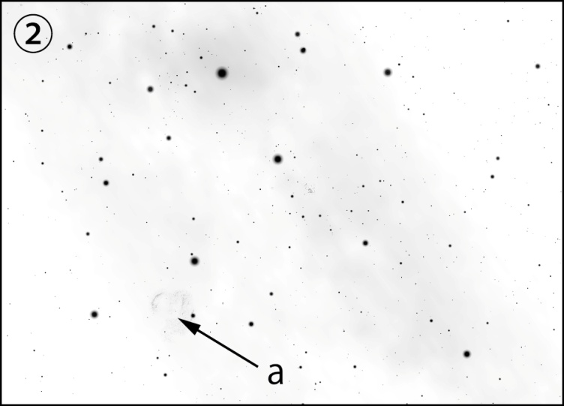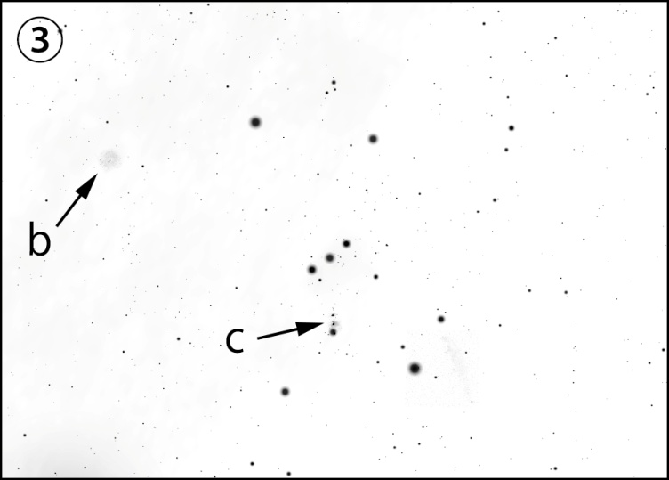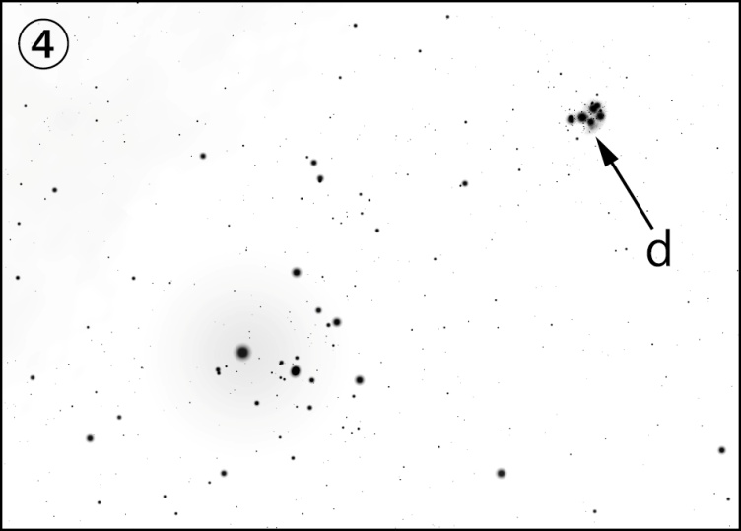
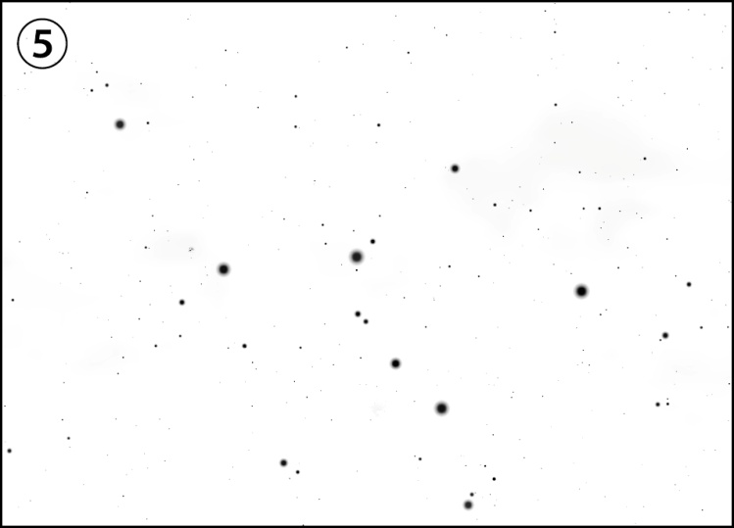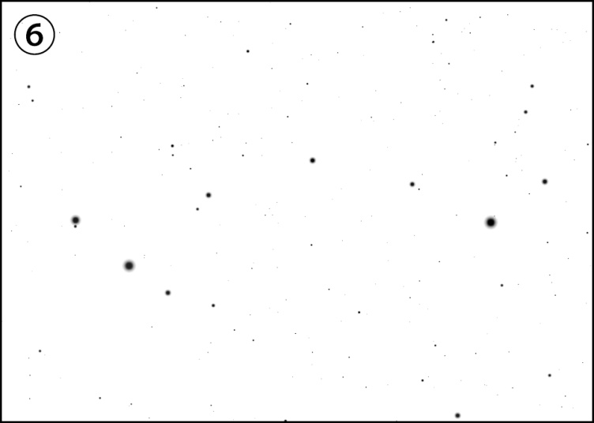

Анализ данных

- Вам приведены спектры трех звезд. По оси Х откладывается длина волны в ангстремах ($1 Å={10}^{-10}$ м), а по оси Y - плотность потока излучения от звезды. Определите температуры поверхности каждой из звезд.

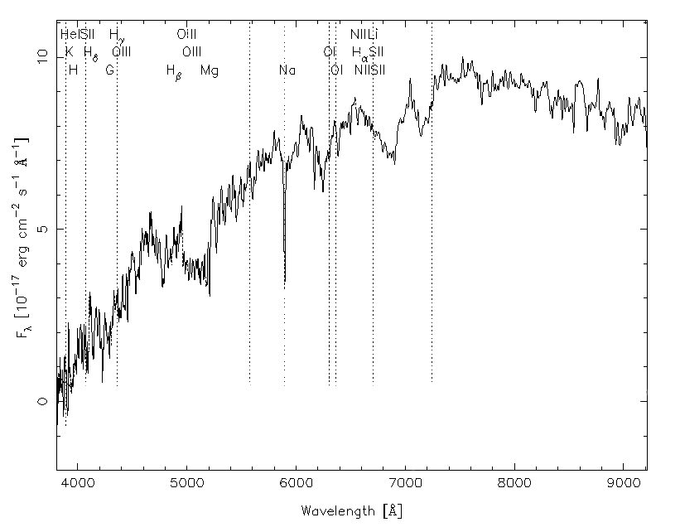
Звезда № 1
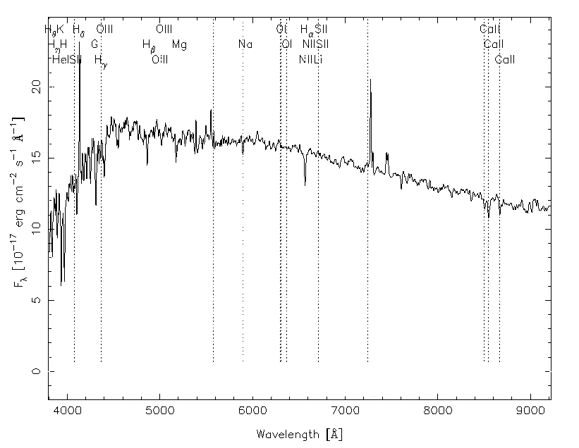
Звезда № 2

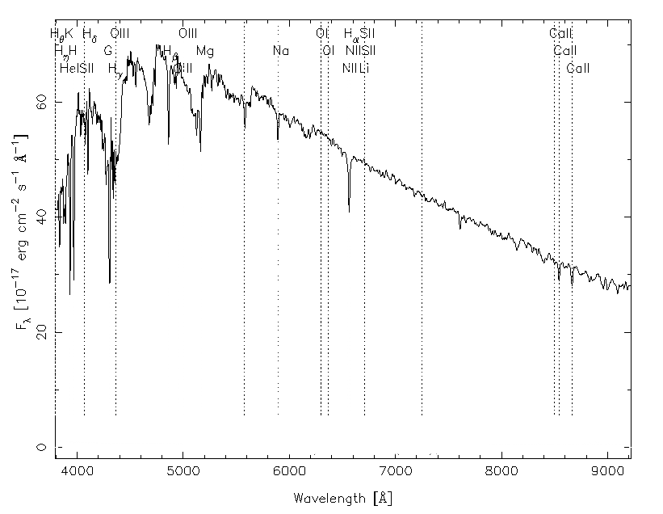
Звезда № 3

Справочные данные

Постоянная всемирного тяготения 6.67∙10⁻¹¹ (Н∙м²)/кг²
Видимая звездная величина Солнца $-{26.8}^{m}$
Видимая величина полной Луны $-{12.7}^{m}$
Большая полуось орбиты Плутона 39.48 а.е.
Постоянная Вина $2.9⋅{10}^{-3} м⋅К$

Решения задач

- (4 балла) Очевидно, что незаходящим созвездие будет для жителей определенных широт Южного полушария. Нам необходимо, чтобы для северной границы созвездия выполнилось условие для нижней кульминации: $h_{НК}>0$. Сама нижняя кульминация будет происходить в южной части неба, поэтому необходимо знать или вывести самостоятельно формулу для нижней кульминации к югу от зенита:
$$h_{НК}=-φ-δ-90°.$$
Подставим: $-φ-\left(-55°{47}^{'}\right)-90°>0$, откуда получаем $φ<-34°13'$.

- (4 балла) 26 июля - это приблизительно 207..208-й день года. Из графика уравнения времени видим, что на эту дату оно составляет почти +7 минут. Запишем связь между истинным солнечным ($T_{⊙}$) и местным ($T_{M}$) временем (не забываем про летнее время):
$$T_{M}=T_{⊙}+η-λ+n+1^{h}.$$
Выразим отсюда долготу: $λ=T_{⊙}-T_{M}+η+n+1^{h}={12}^{h}{00}^{m}-{13}^{h}{09}^{m}+7^{m}+1^{h}+1^{h}={58}^{m}=14°30'$, что наиболее близко соответствует долготе Праги.

- (4 балла) Рассмотрим предельный случай, когда Фонарщик вот-вот оторвется от планеты. Для простоты примем его за материальную точку на ее поверхности. Тогда можно написать:
$$\frac{v^{2}}{R}=G\frac{M}{R^{2}},$$
где $v$ – линейная скорость Фонарщика, а R и M – радиус и масса планеты. Записав скорость как $v=2πR/ T$, получим:
$$M=\frac{4π^{2}R^{3}}{GT^{2}}.$$
Зная, что плотность шара равна $ρ=3M/(4πR^{3})$, формулу можно свести к виду
$$ρ=\frac{3π}{GT^{2}}.$$
Подставляя численные значения, получим $ρ=3.9⋅{10}^{7}$ кг/м³. Нам неизвестны вещества с такой плотностью, из которых можно было бы создать крошечную планетку.
Заметим, что подобное решение содержит слишком грубое упрощение: Фонарщик - не материальная точка и его рост сравним с размерами планеты. Допустим, что его центр масс находится на высоте $h=1$ м над поверхностью. Тогда получим немного другое выражение для массы:
$$M=\frac{4π^{2}{(R+h)}^{3}}{GT^{2}},$$
и минимальная плотность окажется в 8 раз выше: $ρ=3.1⋅{10}^{8}$ кг/м³. Рекомендуется выставлять участникам олимпиады максимальный балл за любой из этих вариантов решения.

- (4 балла) Определим угловые размеры минимально различимых деталей:
$$ρ=\frac{l}{h}=\frac{0.30 м}{6.2⋅{10}^{5} м }=4.8⋅{10}^{-7} рад=0.1".$$
Используя формулу для разрешающей способности телескопа (для зеленой части спектра), получим его диаметр:
$$D=140"/0.1"=1400 мм=1.4 м.$$
Это и есть ответ задачи. Как видим, для подобных целей приходится использовать полноценные орбитальные телескопы немалых размеров - не зря стоимость запуска только этого спутника превысила 600 млн. долларов США. В реальности диаметр объектива WorldView-3 чуть меньше и составляет 1.1 метра. Различие между полученным нами результатом и реальностью связано с тем, что спутник может работать и в более коротковолновом диапазоне (например, синие лучи), где достигается более высокое разрешение. Кроме того, для разрешающей способности мы использовали критерий Релея, сформулированный для точечных источников света и не до конца применимый к съемке земных объектов.

- (4 балла) Блеск Солнца будет обратно пропорционален квадрату расстояния от него. Поэтому можно сравнить блеск нашего светила для наблюдателя на Земле и Плутоне, используя формулу Погсона:
$$\frac{E_{⊙ З}}{E_{⊙ П}}={2.512}^{m_{⊙П}-m_{⊙З} }={\left(\frac{a_{П}}{a_{З}}\right)}^{2}.$$
Прологарифмируем правое равенство и получим:
$$m_{⊙ П}-m_{⊙ З}=5\lg{\frac{a_{П}}{a_{З}}},$$
$$m_{⊙ П}=m_{⊙ З}+5\lg{\frac{a_{П}}{a_{З}}}=-{18.8}^{m}.$$
Сравним теперь блеск Солнца на Плутоне с блеском полной Луны:
$$\frac{E_{⊙ П}}{E_{Л}}={2.512}^{m_{Л}-m_{⊙ П}}=275 .$$
Получается, что Плутон никак нельзя назвать миром, погруженным во мрак. Так, там не очень ярко, но читать книгу при свете Солнца вполне получится.

- (8 баллов)
  - (3 балла, по 0.5 за каждое созвездие)
① Лира
② Лебедь
③ Орион
④ Телец
⑤ Кассиопея
⑥ Малая Медведица

  - (3 балла, по 0.5 за каждую звезду)
① Вега
② Денеб
③ Бетельгейзе
④ Альдебаран
⑤ Шедир
⑥ Полярная (Киносура)

  - (2 балла, по 0.5 за каждый объект) a - туманность Вуаль, Петля Рыбачья сеть, NGC 6960, NGC 6979, NGC 6992, NGC 6995, NGC 6974, NGC 6979, b - туманность Розетка, Розочка, NGC 2237, c - Большая Туманность Ориона, М42, d - Плеяды, М45. Для каждой буквы здесь указано по несколько названий; для полного ответа достаточно написать хотя бы по одному из них.

- (4 балла) Температуру фотосферы звезды можно получить из закона Вина:
$$T=\frac{b}{λ_{max}},$$
где $λ_{max}$ - длина волны, на которую приходится максимум излучения в спектре звезды. Однако следует заметить, что это не просто абсолютный максимум в спектре, а максимум планковской кривой теплового излучения. Поэтому в случае второй звезды резкие пики на 4150 $Å$ и 7270 $Å$ - это не максимумы спектра абсолютно черного тела, а просто эмиссионные линии:

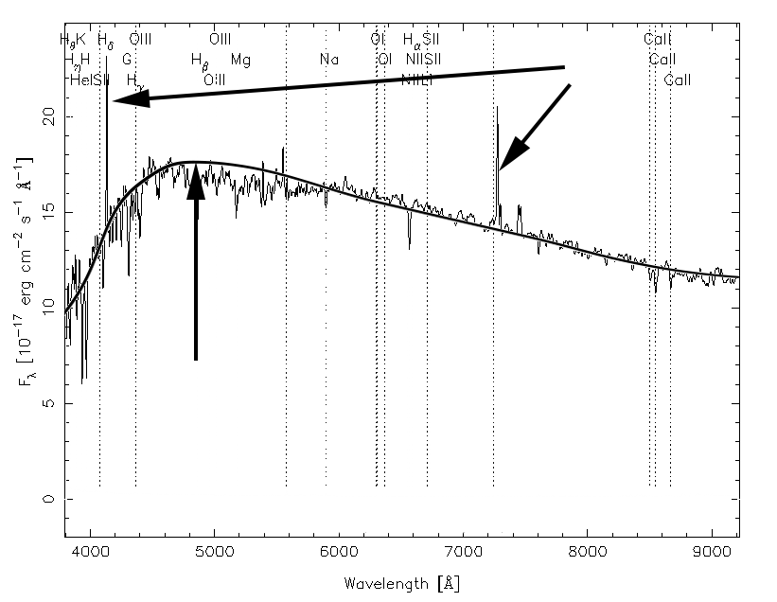
$$λ_{max}$$
Эмиссионные линиии

Тогда для всех трех звезд приблизительно получаем:
$${\left(λ_{max}\right)}_{1}=7600 Å {\left(λ_{max}\right)}_{2}=4800 Å {\left(λ_{max}\right)}_{3}=4800 Å,$$
Что соответствует температурам:
$$T_{1}=3800 K T_{2}=3800 K T_{3}=3800 K$$
Заметим, что результаты участников могут немного отличаться от приведенных здесь значений, так как спектры всех трех звезд существенно отличаются от спектра абсолютно черного тела.
За определение температуры просто "по максимуму в спектре" участник получает 1 балл за каждую звезду, за учет планковской кривой и эмиссионных линий - плюс 1 балл. Итого - 4 балла за задачу.

